## 基于RO S的移动机器人平台系统设计

孙弋，张松

(西安科技大学，陕西·西安)

**摘要：**本文针对机器人在未知空间实现自主行为的应用需求和关键技术需求出发，设计并实现面自主的移动机器人平台。首先对对机器人操作系统(Ros)进行了研究，提出了提出一种层次化的平台架构。以TX2为核心搭建了开源移动机器人硬件平台，利用ROS的分布式处理框架进行了系统软件的开发，设计了一种低成本、高性能的开源移动机器人系统以开展SLAM等方面的研究，并开展了详细的性能测试。实验结果表明，该移动机器人系统不仅设计方案可行并实现了机器人自主导航。

**关键词：** 移动机器人；ROS，自主导航

### 1 系统框架

本课题基于开源的 ROS 机器人操作系统框架，提出一种层次化的平台架构如图1所示。架构自顶向下分为应用层、分布式系统框架层、硬件层三个层次。该架构层次分明，结构清晰，采用了模块化设计，具有良好的适应性和可拓展性，同时支持多机器人的组网控制和远 控制。只要遵循相关的开发协议和规范，任何机器人、智能设备或者应用都可以通过统一的接口接入该平台。

。。

图1 平台架构

### 2 硬件层设计

硬件层是机器人全部实体的组成部分，如图2所示根据硬件部分的功能分类，硬件层又可以进一步划分为传感器系统、执行系统、信息处理系统。

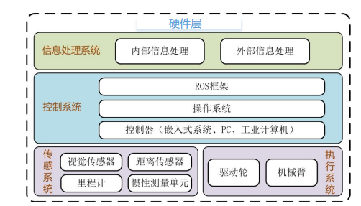

图2 硬件层组成

2.1 感知器系统

感知器系统是机器人对外界环境进行感知的系统。类似于人类利用多种感官对环境的进行感知方式，机器人也可以利用多种类型的传感器来对获取环境信息。机器人上常用的传感器包括视觉传感器、距离传感器、里程计、陀螺仪、加速度计等等。视觉传感器可以获得图像信息，机器人通过视觉传感器可以识别人脸，识别特定目标，识别运动物体，也可以将周围环境情况实时发送到远程端，实现远程监控的功能。深度传感器和距离传感器主要用来进行环境感知，计算环境中障碍物距离机器人的距离，在机器人地图构建和智能导航阶段都起着至关重要的作用。陀螺仪、加速度计等用来感知机器人自身的位姿和状态，提高对复杂地形的适应能力。

(1)在视觉传感器中，RGB-D相机，相比于单目相机，不需要初始化，不存在尺度问题，相比于双目相机，可以直接获取深度，在设计使用时相对简单 图像以及深度信息。器人的移动。本文所使用的视觉传感器为Kinect，其最小测量距离为O.Sm,当障碍物距离小于O.Sm时，机器人会进入盲区，可能与近处的障碍物发生碰撞，为了增强安全性以及近距离的避障能力，在系统中使用超声传感器，避免近距离意外的发生。层系统进行控制。Kinect传感器位于移动平台上，根据移动平台的移动捕获不同位置处的图像信息，通过USB接口与上位机相连，进行数据通信。

(2) 超声避障模块。超声传感器的使用主要用来检测近距离的障碍物，虽然Kinect可以检测障碍物并且进行避障，但是Kinect的精度在0.5 m以上，在O.5m以内使用超声传感器。超声传感器的使用增加了机器人避障和检测障碍物能力。选用HC-SR04超声传感器，它的检测范围为2cm到4m，工作电压为5V，工作电流15mA，通过GPIO端口实现与移动机器人的双向通信，满足移动式机器人在近距离躲避前方物体的需要。

(3) 惯性检测元件。使用惯性元件的主要目的是减小里程与机器人位姿的误差。如果只使用编码器的话，不能进行有效的导航。本文选用的是JY-901高精度惯性导航模块。该模块内部集成了陀螺仪、加速度计、地磁场传感器以及姿态解算器，结合EK算法，在动态环境下姿态的输出精度可以达到0.01o，具有比较高的灵敏性、准确性和稳定性。JY-901惯性导航传感器的工作电压为3v-6v，可以通过总线与ARM嵌入式控制板相接。为了能在IIC总线上挂接多个模块，JY 901的总线是开漏输出的，ARM处理器在连接时需要外接一个上拉电阻。

2.2 执行系统

执行系统是指机器人身上的机械执行机构。一般机器人上最为常见的执行机构就是驱动轮，机器关节等。一个完整地执行机构又可以细分为驱动装置、检测装置和控制系统这三部分。驱动装置是驱使执行机构运动的装置，一般底层的执行部件都是电机或者舵机；通过外围的检测装置和控制系统，接受来自上层的命令并实现精确的运动控制和动作执行。下位机由车体、车轮、直流无刷电机、电机驱动器、STM32F407 开发板及电源组成， STM32 作为下位机的主要控制单元，其作用是将上位机发出的控制指令 转换成各个电机对应的速度和方向控制信号，并将其输出给电机 驱动器，实现移动机器人不同形式的运动；与此同时，STM32将电机驱动器反馈的速度信号进行计算和转换，得到对应车轮的速度信息并将这些信息返回给上位机。当驱动器发生错误时，STM32 将收集底层的错误信息并作出对应的处理。如图3。



图3 机器人执行系统

2.3 信息处理系统

信息处理系统相当于机器人的大脑，一般由高性能的pc主机或者嵌入式主机构成，当然也可以通过网络连接远程主机作为机器人的中央处理系统，相当于机器人的远程大脑。传感系统和执行系统都要通过通讯接口与信息处理系统相连。信息处理系统会根据当前应用的需要，获取多路传感器的数据、处理，并向执行机构发出执行指令，控制机器人完成指定的任务。同时，信息处理系统还应具有互联网接入、使用云端资源的能力，可以为机器人提供远程升级、远程监控、机器学习等智能化服务，机器人不再只是单一的个体，互联网和云计算使得每台机器人都可以拥有超级计算机级别的大脑。本机器人平台主控计算机采用基于[NVIDIAPascal](http://www.nvidia.cn/object/gpu-architecture-cn.html)架构的AI单模块超级计算机。它性能强大，外形小巧，节能高效，适合机器人、无人机、智能摄像机和便携医疗设备等智能终端设备，整合了4核ARMA57CPU、Pascal架构GPU(16纳米工艺)、最高8G内存、32G固态存储器等组件。标准功耗为7.5W。另外，TX2也可以将功率提高到15W，具有强大的移动计算能力和良好的硬件灵活性，可满足移动机器人视觉计算的需求。

### 3 分布式系统框架层设计

分布式系统框架层处于整个系统的中间位置，向上为应用层提供数据共享和传输服务，向下负责机器人硬件层的抽象化处理、数据封装等功能。如图3-7所示分布式系统框架层基于ROS，其分布式系统的特点，使得不同设备在同一局域网内就可以把整个系统看做一个整体，在系统层级可以不区分设备，相当于在同一设备上可以调用任意系统资源。PC、移动端设备和其它机器人都可以以节点的形式接入整个系统，通过向主节点订阅和发布消息，系统中的任意节点之间都可以实现数据的共享和指令的发送。



图4 分布式系统框架

在上位机中，搭建ROS系统，利用节点发布话题，通过订阅话题进行相互通信。除了ROS系统自带功能，本文搭建的ROS系统结合自身硬件需要，自定义了6个ROS节点:读节点、写节点、速度转换节点、指令转换节点、三维建图节点和导航控制节点。为了实时获取下位机的位姿变换信息，使用c语言编写上位机读取ARM系统数据的程序，建立读节点(litsen node，同时，在读节点中将来自左右电机的转速以及角速度信息发布到相应话题上。参照Turtlebot中的程序代码，建立速度转换节点(diff_tf，订阅左右电机的转速以及转角信息，计算机器人行进的路程以及转动的角度，从而获得机器人里程信息并进行发布。为了获得环境数据及自动导航，设置节点(slam_ cartographer)和(slam_amcl)。将控制指令转化为机器人的速度信息，并进行发布，参照Turtlebot中的程序代码，建立指令转换节点(Twist motor，将机器人速度 信息转换为左右电机的转速信息，并进行发布。最后，使用c语言编写写节点(write node)，订阅指令转换节点中左右电机的转速，并通过串口写入ARM下位机。ROS控制系统主要流程图如图5所示。

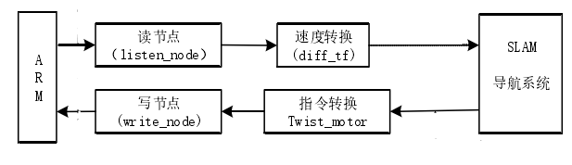

图5 ROS控制系统主要流程

### 4 基于 RO S 的自主导航实现

ROS下的导航框架如图 6 所示。首先需要RGB—D传感器建立实验环境地图，采用较为常用的 2D SLAM 算法 Gmapping 。导航过程中， 自适应蒙特卡洛定位算法( adaptive Monte Carlo localization，AMCL) 实现机器人在地图坐标系的定位，ROS里的 laser_scan_matcher 功能包可以通 过比对RGB—D传感器的数据和惯性传感器的数据，并进行数据融合进而得到机器人的里程及姿态信息。这样就得到了地图坐标系( map) 、里程计 坐标系( odom) 和机器人坐标系( base_link) 三者之间的坐标转换关系，通过tf( 坐标变换树) 统一发布相应的话题( topic) 。

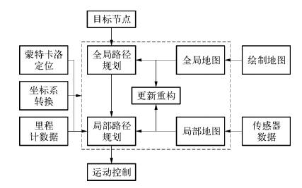

图6 导航框架

### 5. 移动机器人系统调试

### 6.总结

移动机器人平台系统采用RGB—D感器采集环境数据，并使用ROS 包生成移动机器人周围的虚拟现实环境，解决了传统生产 调试操作繁琐、系统延时大、现场感不强等缺点，使操作人 员有如身临其境地操作远程移动机器人，能高效地完成移 动机器人作业。鉴于此，研究基于R0S的移动机器人对导航与调度系统技术研究具有重要意义，不仅满足我国对未来多种类的高性能智能移动机器人需求，而且对占领市场具有重要的战略意义。

**参考文献**

[1]李瑞峰，黄超，孙中远．两轮驱动移动机器人控制系统的研制[J]．机械设计与制造.201 l(6)：157一159．

[2]陈剑斌，田联房，王孝洪．基于ARM的自主移动机器人控制系统设计 [J]．机械设计与制造，201l(6)：160-162．

［3］ 李志雄． 基于 ＲOS 的移动机器人导航技术研究 ［D］．西南科技大学，2016．

[4] 夏文玲.基于 Kinect 与单目视觉 SLAM 的实时三维重建算法的实现[D].湖南:湖南大 学,2013:22-36

［5］安峰． 基于开源操作系统 ROS 的机器人软件开发［J］． 单片机与嵌入式系统应用，2017( 05) ．